„Marcowe kaprysy”
B. Forma

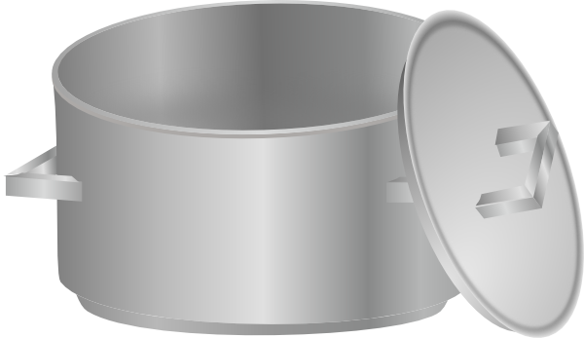
Wymieszał miesiąc marzec pogodę w garze.
Ja wam tu zaraz wszystkim pokażę.
Włożę troszkę deszczu, słoneczka promieni,
Domieszam powiew wiatru ciepłego,
Smutno by w marcu było bez niego.
Śniegu i burzy jeszcze troszeczkę dodam,
Będzie prawdziwa marcowa pogoda.

